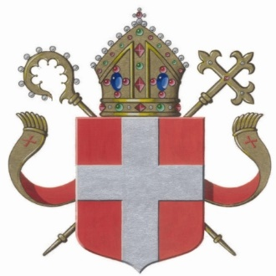
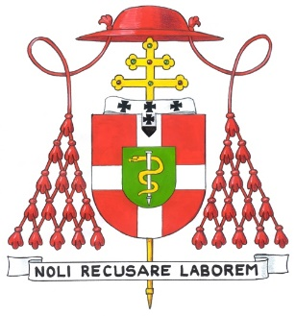

Een groet van de aartsbisschop
aan alle gelovigen in het Aartsbisdom Utrecht
bij het begin van het Paastriduum 2022

Utrecht, Witte Donderdag – 14 april 2022

Broeders en zusters in Christus Jezus onze Heer,

Dagelijks bereikt ons het nieuws over de oorlog in Oekraïne. Wij zien de verschrikkingen van de bombardementen en ander oorlogsgeweld, de talloze angstige mensen – onder wie veel kinderen – die al wekenlang in schuilkelders verblijven of op de vlucht zijn. Dit raakt ons diep en baart ons grote zorgen. Kunnen misschien andere landen, ook ons land, bij de oorlog betrokken raken, zodat ons een Derde Wereldoorlog staat te wachten? Bij degenen onder u die zelf geleden hebben vanwege de Tweede Wereldoorlog (of een andere oorlog) komen hierdoor mogelijk pijnlijke herinneringen of trauma’s naar boven.

Gelet op al deze ontwikkelingen lijkt het voor ons gevoel dit jaar moeilijk om Pasen te vieren, in die zin dat we het, in de situatie waarin Europa zich thans bevindt, moeilijker vinden om vreugdevolle liederen te zingen over de dood die overwonnen is. En toch … het wordt daadwerkelijk Pasen.
Pasen is het feest van onze hoop dat zonde, lijden en dood niet het laatste woord zullen hebben. Christus Jezus is door lijden en dood heengegaan, Hij heeft dit doorstaan om voor ons de verrijzenis en het eeuwig leven bij God mogelijk te maken. De boodschap van Pasen is: Zijn kracht en vrede zullen uiteindelijk overwinnen. Dit is het wat wij met Pasen gaan vieren. Dat geldt zeker ook voor de vele Oekraïners en Russen die weliswaar pijn lijden vanwege deze oorlog, maar tevens hun hoop vestigen op de verrezen Christus. Hij gaat met ons Zijn weg, door de tijd, hoe moeilijk of onzeker deze ook is en nog zal zijn, maar Hij blijft bij ons, met Zijn vrede, die eens blijvend zal zijn. Zijn eerste woord aan de apostelen na Zijn verrijzenis is daarom ook: “Vrede zij u” (Joh. 20), tot driemaal toe.

Als Katholieke Kerk zijn wij wereldwijd het synodaal proces ingegaan. Paus Franciscus is ons daarin voorgegaan. Inmiddels zijn er in onze parochies en in ons bisdom tal van ontmoetingen geweest waarin we, biddend om de leiding door de Heilige Geest, bijeen zijn geweest om met elkaar in gesprek te zijn over het hoopvolle geloof in Christus alsook over onze zorgen en pijn. Van verschillende kanten heb ik vernomen en zelf ook mogen ervaren hoe inspirerend veel gesprekken geweest zijn, waarin we tegenover elkaar konden uitspreken wat het voor ons betekent verbonden te zijn met Jezus Christus en de gemeenschap van de Kerk en wat wij als Kerk kunnen doen om het Evangelie uit te dragen.
De ‘diocesane fase’ van het wereldwijde synodaal proces is nu afgerond. In de afzonderlijke bisdommen worden er verslagen gemaakt die de ondergrond zullen bieden voor de voortzetting van het synodaal proces op continentaal niveau. Maar het proces van elkaar ontmoeten in geloof is niet afgelopen. Hopelijk is er iets in gang gezet wat ons mag blijven samenbrengen om het geloof in Christus te delen en ons continu te laten leiden door de Heilige Geest.

Gisteravond heb ik tijdens de Chrismamis de oliën gewijd en gezegend die worden gebruikt bij de toediening van de sacramenten van het doopsel, het vormsel, de priesterwijding en de ziekenzalving. Door de zalving wordt ons op een bijzondere wijze de Heilige Geest gegeven en worden wij gesterkt om verbonden te zijn met Christus en daardoor anderen tot vrede te zijn. Laten we in het bijzonder bidden om vrede voor Oekraïne en andere volkeren die onder oorlog en geweld gebukt gaan, op voorspraak van Maria, Koningin van de Vrede, de Moeder van de Vredevorst.

Mogen wij, vervuld van Gods Geest, een gezegende viering hebben van het Paastriduum
– Witte Donderdag, Goede Vrijdag en Pasen – en van de gehele Paastijd. Van harte wens ik u, mede namens de andere leden van de bisdomstaf, de vrede toe van onze verrezen Heer.
Zalig Pasen!

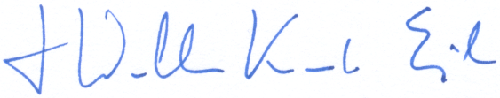

+ Willem Jacobus kardinaal Eijk,
aartsbisschop van Utrecht

